Частное образовательное учреждение дополнительного профессионального образования
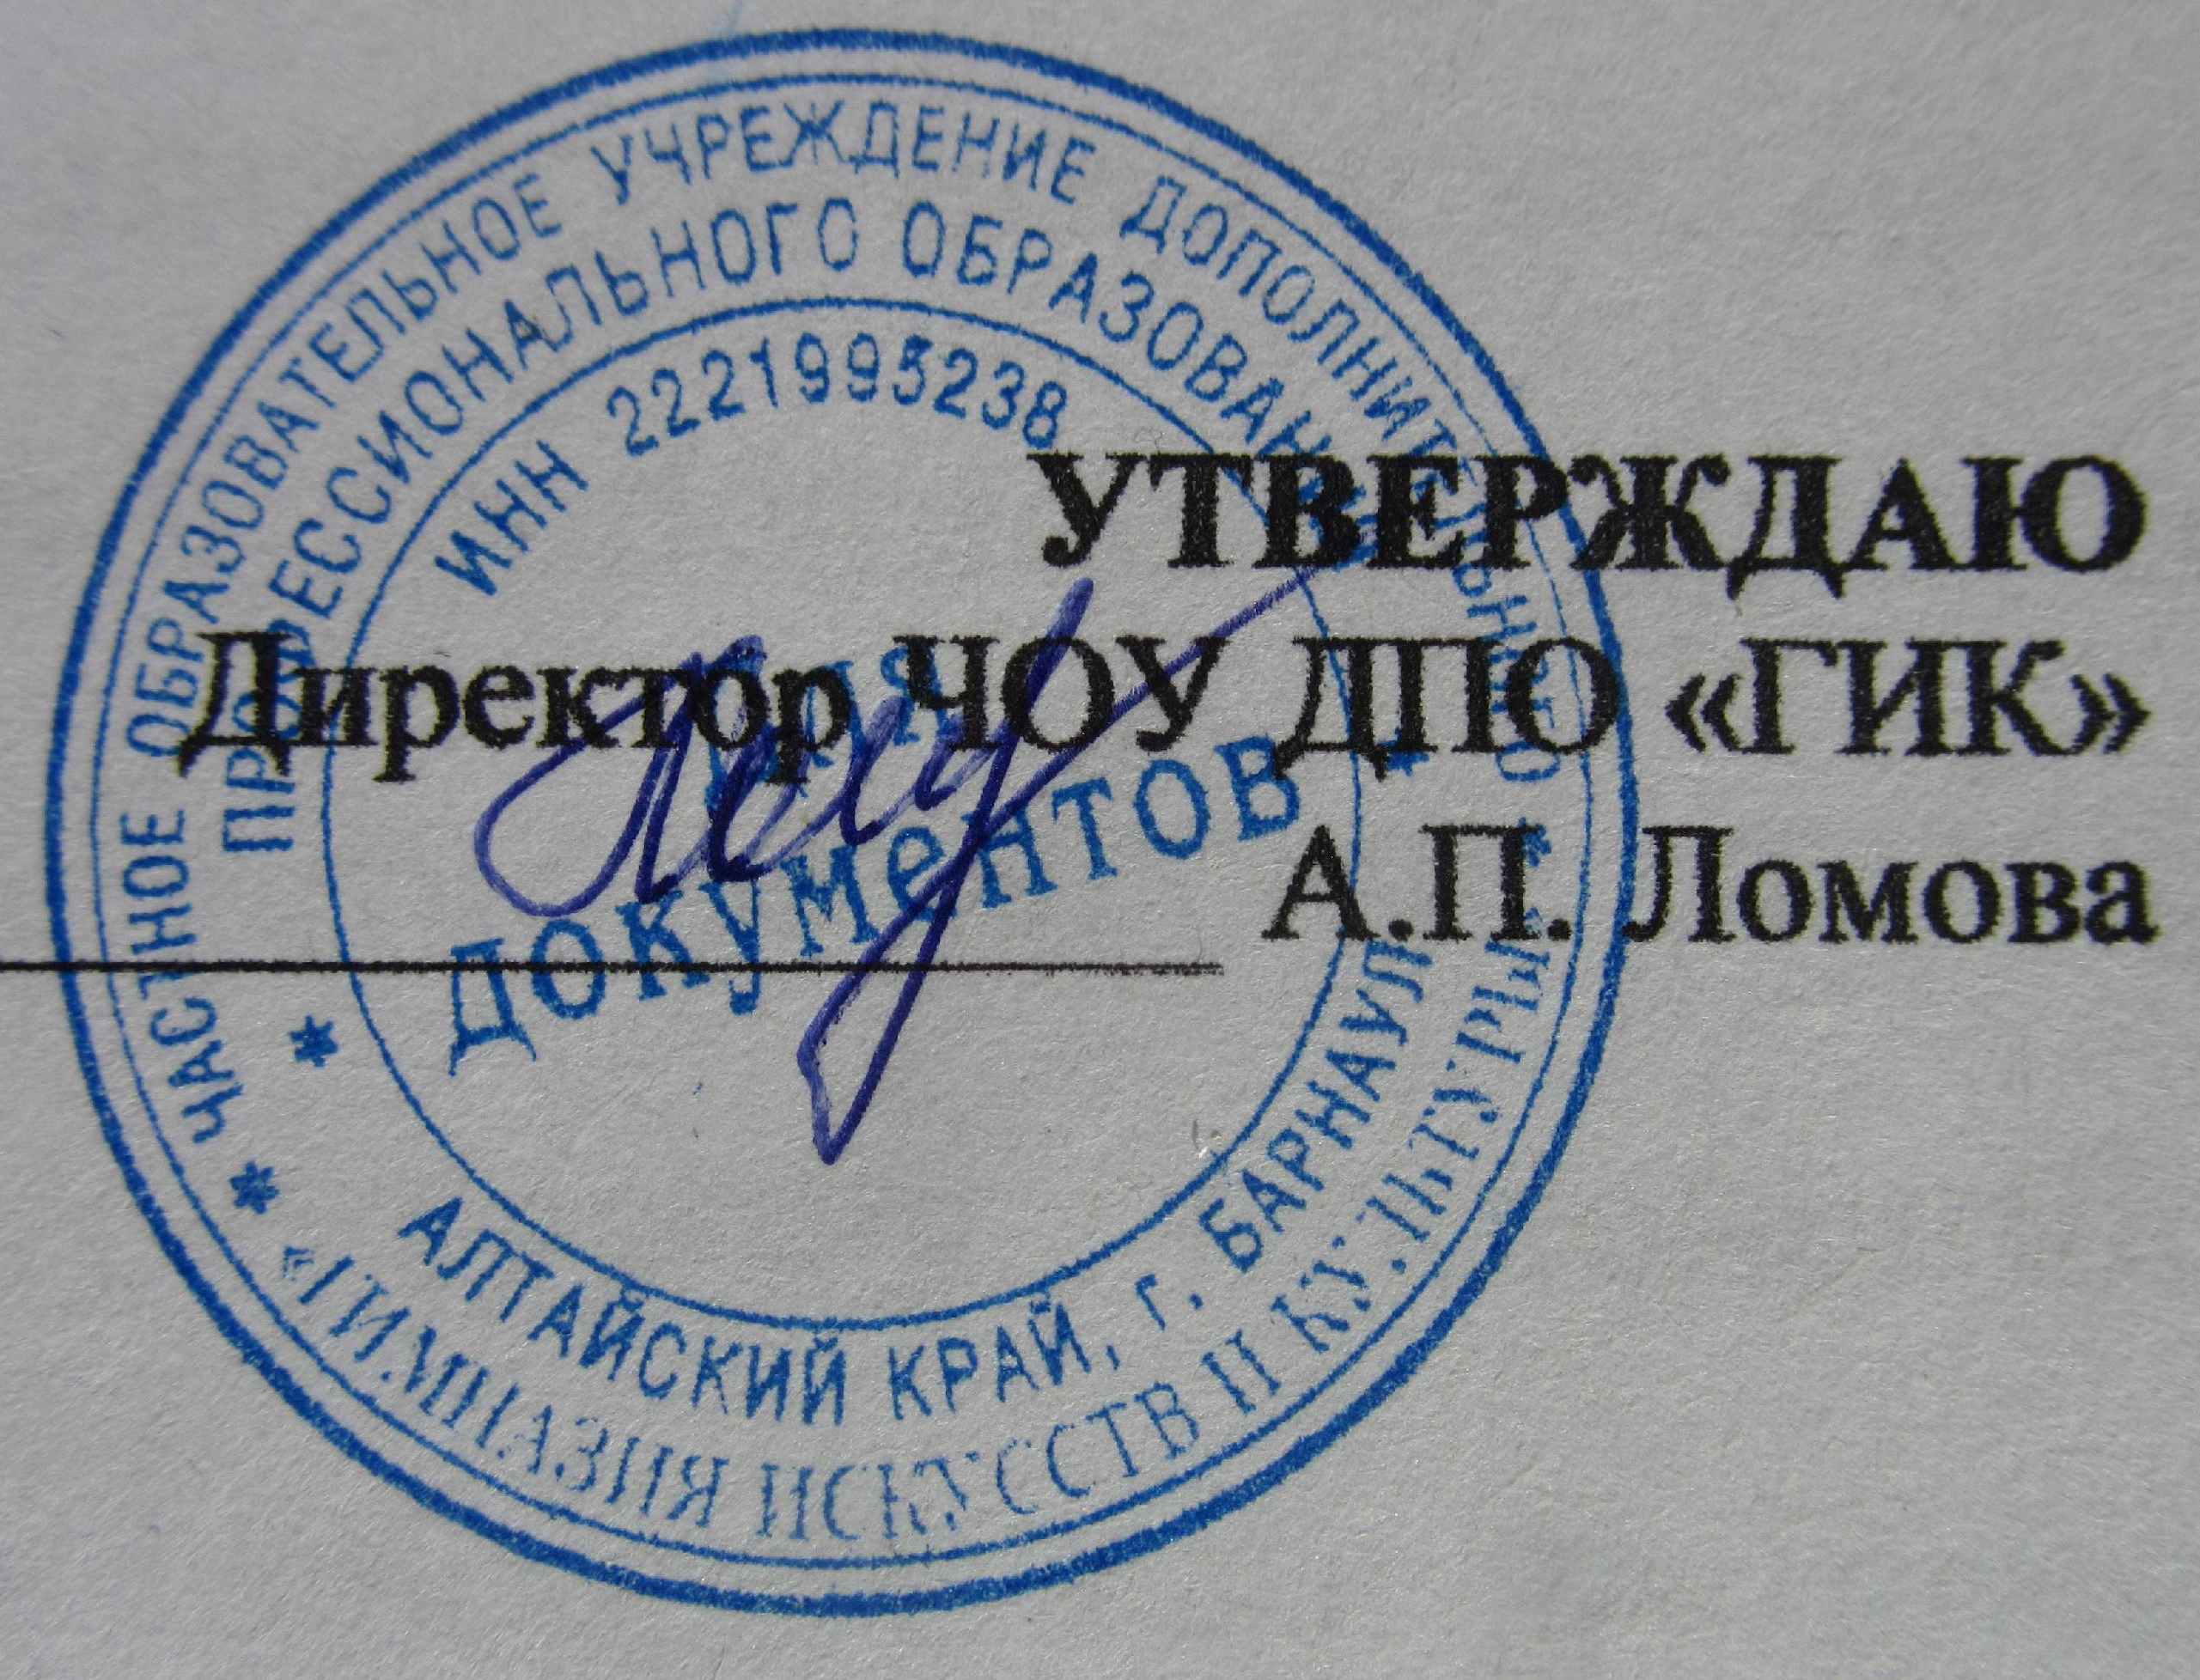
«Гимназия искусств и культуры»
(ЧОУ ДПО «ГИК»)

Отчёт о результатах самообследовании
ЧОУ ДПО «Гимназия искусств и культуры»
за 2016год

«26» декабря 2016

Основные сведения.
Полное наименование учреждения: Частное образовательное учреждение дополнительного предпрофессионального образования «Гимназия искусств и культуры
Сокращенное наименование: ЧОУ ДПО «ГИК»
Юридический адрес: г.Барнаул, ул.Путейская 68
Фактический адрес: г. Барнаул, ул. Г.Исакова 227
Телефон: 89132254707
e-mail : karamelika-a@yandex.ru

Общая характеристика ЧОУ ДПО «ГИК»
В гимназии занимаются 129 детей в 5 классах в возрасте от 6,5 – 7 лет до одиннадцати лет. Обучение ведут шесть высокопрофессиональных преподавателя по 8 дисциплинам.
Основными задачами гимназии являются:
- совершенствование внеурочной деятельности с особенным акцентом на развитие потребности здорового образа жизни, высоких художественно-эстетических стандартов и общего уровня культуры обучающихся;
- совершенствование программ дополнительного образования, реализуемых на базе организаций общего образования в соответствии с федеральными государственными стандартами начального и основного общего образования;
- создание сетевой модели организации дополнительного образования детей;
- создание условий для развития молодых талантов и детей с высокой мотивацией к обучению.

Деятельность коллектива в течение года.

ЧОУ ДПО «Гимназия культуры и искусств» разработала и реализует программу в соответствии с основными положениями Государственной программы РФ «Развитие образования» на 2013-2020 годы, утвержденной постановлением Правительства РФ, при поддержке Российского государственного педагогического университета имени А. И. Герцена на базе МБОУ «Гимназия №79».
По итогам независимой общественно-профессиональной оценки качества инновационной деятельности по теме "Модель взаимодействия общеобразовательного учреждения и негосударственного учреждения дополнительного образования детей по созданию системы работы с одарёнными детьми (направление «Хореография»)" присвоен Всероссийский общественно-профессиональный статус «Школа – лаборатория инноваций»
Программа была представлена на региональном этапе Международной ярмарки социально-педагогических инноваций 2016 года Алтайского края в номинации «Инновации в дополнительном образовании детей». Совместно с Гимназией №79 представили свой инновационный опыт в номинации «Инновации в воспитании» в XX краевом фестивале школ лидеров системы образования в Алтайском крае.
Директор ЧОУ ДПО «Гимназия культуры и искусств» обобщила опыт на круглом столе по теме «Интеграция общего и дополнительного образования» в г. Москва. Представила опыт работы на курсах повышения квалификации работников дополнительного образования ,отделение хореография по теме «Организация дополнительного предпрофильного образования детей в школе полного дня»
В рамках сетевого взаимодействия с Гимназией №79 коллектив Гимназии культуры и искусств принимает участие в школьных и краевых концертах, фестивалях, праздниках, посвященных знаменательным датам:
- День Знаний
- День Учителя
- Краевой конкурс «Педагогический дебют»
- 12 научно-практическая конференция «Здоровое поколение 21 века».

Результативность деятельности.

№ | Уровень  Место проведения | название | результат
 | Образцовый хореографический ансамбль «Карамель»
1 | Всероссийский фестиваль-конкурс  Новосибирск  29.03-1.04 | «Сила искусства» | Лауреат 2 степени современный танец ансамбль  7-9 лет
2 | V Всероссийский танцевальный конкурс-фестиваль  Барнаул | «Жара» | Лауреат 2 степени эстрадный танец дети до 7 лет
3 | V Всероссийский танцевальный конкурс-фестиваль  Барнаул | «Жара» | Лауреат 2 степени современный танец 7-9 лет
4 | V Всероссийский танцевальный конкурс-фестиваль  Барнаул | «Жара» | Лауреат 2 степени эстрадный танец 7-9лет
5 | V Всероссийский танцевальный конкурс-фестиваль  Барнаул | «Жара» | Лауреат 3 степени эстрадный танец дуэт  7-9 лет
6 | V Всероссийский танцевальный конкурс-фестиваль  Барнаул | «Жара» | Лауреат 1 степени эстрадный танец  10-13 лет
7 | V Всероссийский танцевальный конкурс-фестиваль  Барнаул | «Жара» | Лауреат 1 степени современный танец  10-13 лет
8 | V Всероссийский танцевальный конкурс-фестиваль  Барнаул | «Жара» | Лауреат 2 степени современный танец  трио10-13 лет
9 | V Всероссийский танцевальный конкурс-фестиваль  Барнаул | «Жара» | Лауреат 2 степени современный танец  Малые формы 14-16 лет
10 | V Всероссийский танцевальный конкурс-фестиваль  Барнаул | «Жара» | Лауреат 2 степени современный танец  Дуэт 10-13 лет
11 | V Всероссийский танцевальный конкурс-фестиваль  Барнаул | «Жара» | Лауреат 3 степени эстрадный танец  Дуэт 7-9 лет
12 | Международный конкурс-фестиваль г. Казань Республика Татарстан  21-25 марта | «Весенние выкрутасы» | Бронзовый лауреат  Эстрадный танец  7-9 лет
13 | Международный конкурс-фестиваль г. Казань Республика Татарстан | «Весенние выкрутасы» | Диплом 1 степени  Современный танец  9-11 лет
14 | Региональный фестиваль детского творчества  Барнаул | «Кузя Музя» | Золотой лауреат  Эстрадный танец 9-10 лет
15 | Региональный фестиваль детского творчества  Барнаул | «Кузя Музя» | Золотой лауреат  современный танец 7-8 лет
16 | Региональный фестиваль детского творчества  Барнаул | «Кузя Музя» | Серебряный лауреат  Детский игровой танец 3-4 года
17 | XXII краевой конкурс хореографических коллективов Барнаул | «Алтайские россыпи» | Диплом 1 степени современный танец 2 группа 10-13 лет
18 | XXII краевой конкурс хореографических коллективов Барнаул | «Алтайские россыпи» | Лауреат 2 степени Народный танец. Стилизация  10-13 лет
19 | XXII краевой конкурс хореографических коллективов Барнаул | «Алтайские россыпи» | Лауреат 2 степени эстрадный танец  10-13 лет
20 | XXII краевой конкурс хореографических коллективов Барнаул | «Алтайские россыпи» | Лауреат 3 степени эстрадный танец  7-9 лет
21 | XXII краевой конкурс хореографических коллективов Барнаул | «Алтайские россыпи» | Диплом 1 степени современный танец 1 группа 10-13 лет
22 | XXII краевой конкурс хореографических коллективов Барнаул | «Алтайские россыпи» | Диплом 2 степени современный танец 7-9 лет
23 | Фестиваль-конкурс  Барнаул | «Неваляшка плюс» | Гран-при номинация Современный танец
24 | Фестиваль-конкурс  Барнаул | «Неваляшка плюс» | Лауреат 1 степени Современный танец 8-10 лет
25 | Фестиваль-конкурс  Барнаул | «Неваляшка плюс» | Лауреат 1 степени эстрадный танец 2 группа  8-10 лет
26 | Фестиваль-конкурс  Барнаул | «Неваляшка плюс» | Лауреат 1 степени Современный танец 10-13 лет
27 | Фестиваль-конкурс  Барнаул | «Неваляшка плюс» | Лауреат 2 степени эстрадный танец 1 группа 8-10 лет
28 | Фестиваль-конкурс  Барнаул | «Неваляшка плюс» | Лауреат 2 степени Современный танец 8-10 лет
29 | Фестиваль-конкурс  Барнаул | «Неваляшка плюс» | Лауреат эстрадный танец до 7 лет
30 | 1региональный фестиваль современного хореографического искусства  Барнаул | «Розетка» | Лауреат 1 степени  Трио 10-13 лет
31 | 1региональный фестиваль современного хореографического искусства  Барнаул | «Розетка» | Лауреат 1 степени  10-13 лет
32 | 1региональный фестиваль современного хореографического искусства  Барнаул | «Розетка» | Лауреат 2 степени  Трио 7-9 лет
33 | XXII городской хореографический конкурс  Барнаул | «Муза танца - 2016» | Гран-при
34 | XXII городской хореографический конкурс  Барнаул | «Муза танца - 2016» | Лауреат 1 степени  10-13 лет,  4 группа
35 | XXII городской хореографический конкурс  Барнаул | «Муза танца - 2016» | Лауреат 1 степени  10-13 лет, трио
36 | XXII городской хореографический конкурс  Барнаул | «Муза танца - 2016» | Лауреат 1 степени  10-13 лет,  5 группа
37 | XXII городской хореографический конкурс  Барнаул | «Муза танца - 2016» | Лауреат 1 степени  7-10 лет,  2 группа
38 | XXII городской хореографический конкурс  Барнаул | «Муза танца - 2016» | Лауреат 1 степени  11-13 лет,  6 группа
39 | XXII городской хореографический конкурс  Барнаул | «Муза танца - 2016» | Лауреат 1 степени  7-10 лет,  3 группа
40 | XXII городской хореографический конкурс  Барнаул | «Муза танца - 2016» | Лауреат 2 степени  4-6 лет,

